第十五次会议会议记录

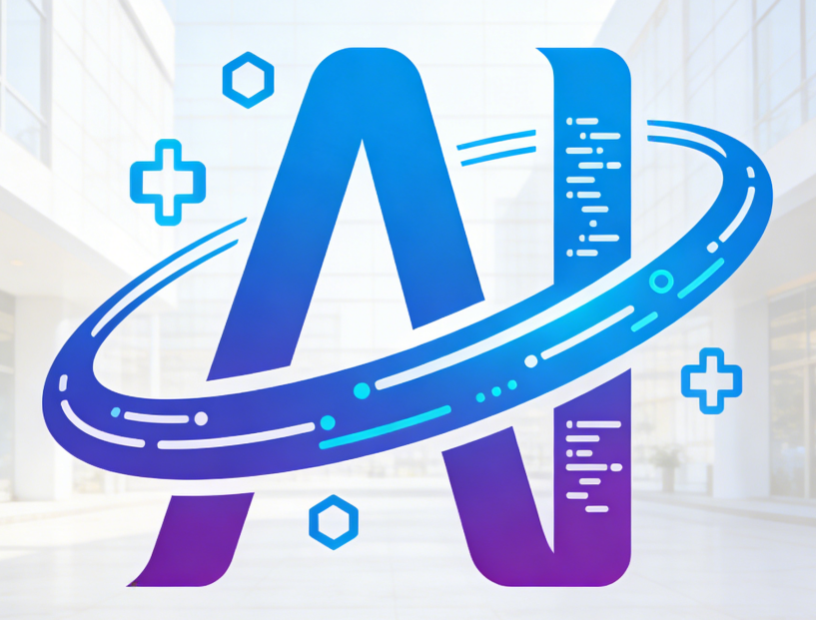

项 目 名 称 一体式ai平台
小 组 成 员 李俊翰 张明慧 曹志隆 陈鹏宇 陈天阳 梅怡钿

项目计划日期： 2026 年 3月 10 日

会议记录
会议名称 | 第十二次会议 |  | 会议日期 | 5月12日
会议地点 | 腾讯会议 |  | 记录人 | 李俊翰
与会人员 | 陈鹏宇，陈天阳，张明慧，梅怡钿，曹志隆
会议主题 | 调整AI平台功能范围，细化用户与管理员业务流程
会议主要内容 | 1. 功能范围裁剪：遵照老师意见，因原定功能过多进行简化。直接剔除“运维部署”模块，确定平台产出物为可下载的模型文件；简化模型训练管理，并将其与模型开发合并。  2. 业务流程梳理：  * 普通用户流程：注册登录 $\rightarrow$ 数据集管理/上传（保留在线标注功能） $\rightarrow$ 环境管理（配置计算框架） $\rightarrow$ 模型开发 $\rightarrow$ 代码执行与训练 $\rightarrow$ 查看报告并下载模型。  * 管理员流程：查看用户资源使用情况、进行用户管理、对长期占用资源的训练进程进行查询或中止。  3. 外部沟通：计划与第二组、第十组沟通，通过增加问卷选项来明确功能需求之间的优先级别。
记录总结 | 明确了系统的核心业务流，删减了非必要模块。由于系统原型设计和管理员功能细化较为紧急，会议决定分工推进，由组长与曹志隆负责管理员功能的深入研究，其余人员负责其他模块的原型与分工落实。
待办事项 | 序号 | 内容 |  | 负责人 | 截止时间
 | 1 | 确认下周汇报是否需要制作PPT（课后联系老师确认） |  | 李俊翰
 | 2 | 与第二组、第十组对接，确认功能优先级的调研需求 |  | 全体成员
 | 3 | 研究并细化管理员模块功能（进程查询与中止等逻辑） |  | 李俊翰、曹志隆
 | 4 | 根据调整后的范围更新SRS、用例图、状态图，并开展原型设计 |  | 其余组员（抽签分工）
下次会议时间 | 5月19日 |  | 下次会议地点 | 腾讯会议
下次会议章程 | 待定

